Établissement privee | MEN LOCAL JANVIER 2020  Niveau : 3ème année collégial PI  Matière : SCIENCE S de Vie et Terre  Année scolaire : 2019/2020 | Nom &Prénom : …………………………………………  N° d’examen :……………………………………..  N° d’ordre : ……………………………………………  Durée d’examen : 1 Heure

RESTITUTION DES CONNAISSANCES ( 8 points)
GroupeA
- Rachitisme
- Ration alimentaire
- Diarrhée
- Anémie
- Carie dentaire
- Kwashiorkor
- Relier par des flèches entre les éléments du groupe A avec ceux du groupe B
GroupeB
- Carence en fer
- . Entretien de la bouche et dents
- Malformation des os
- Diminution de la masse du tissu musculaire
- Quantité d’aliments nécessaire pour l’organisme durant 24 heures
- Consommation des boissons et aliments pollués.

- Indiquer parmi les mots suivants le terme scientifique convenable pour chaque définition : (Carences alimentaires-Réactif – Enzyme - Hydrolyse – Aliments constructeurs _Aliments fonctionnels – Chyle intestinal –vaisseau lymphatique)
 | Définitions | Terme scientifique convenable
1 | Contient : acides aminés, Glucose, Acides gras, Eau, Sels minéraux, Glycérol, Vitamines et Cellulose
2 | Réaction chimique que subissent les aliments simples en présence d’eau et d’enzymes spécifiques
3 | Substance chimique qui met en évidence l’existences de nouveaux éléments dans la substance testée
4 | Vaisseau qui transporte les substances issues des lipides traversant la paroi de l’intestin grêle
5 | Servent à développer le corps ,leur carence provoque le Kwashiorkor
6 | Entrent dans la protection du corps contre des maladies et assurent quelques fonctions
7 | Substance protéinique entre dans la simplification moléculaire de l’aliment et réagit à l’acidité du PH et à la température
8 | Maladies de malnutrition dues au manque d’un aliment simple au moins dans l’alimentation
- Compare le sang entrant et sortant d’un muscle pour retrouver les mots du texte :
"...Dans un muscle la quantité d’O2 contenue dans le sang entrant est plus ☺1 que celle du sang ☺2. La quantité de ☺3 contenue dans le sang entrant est plus faible que celle du sang sortant : le muscle ☺4 ! Lors d’une activité musculaire, on remarque une ☺5 de la consommation d’O2 et de glucose ainsi que du ☺6 de CO2 : plus l’activité d’un organe est☺7 plus les ☺8 avec le sang des capillaires seront élevés..."
RAISONNEMENT SCIENTIFIQUE ET COMMUNICATION ECRITE ET GRAPHIQUE
- EXERCICE N° 1: Le document ci-dessous represente une partie du système digestif de l’homme
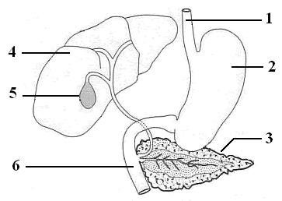
- Nommer les organes numérotés du document en mettant devant chaque chiffre le nom convenable
  - ..................................................
  - ..................................................
  - ..................................................
  - ..................................................
  - ..................................................
  - ..................................................
- Préciser le type d’aliment qui se digère au niveau de l’organe N° 2 :………………………………………………………….
- Justifier votre réponse par la reaction chimique : ……………..+……………….+……….. …………..+………..
- .Au niveau de l’organe N°6 commence la digestion de quelques aliments en presence de la substance secretée par l’organeN°5
- Indiquer le nom de ces aliments:…………………………………………………………
- Déduire les résultats de leur digestion:………………………………………………………..
- En fin de la digestion , on obtient les nutriments. Indiquer et definir le devenir des nutriments au niveau de l’organe N°6 :…………………………………………………………………………………………………………………………………..
- EXERCICE N°2 :
Un adolescent de 15 ans a consommé pendant 24 heures , une ration alimentaire compose des elements suivants:
Protides 102g | Glucides 450g | Lipides 84g
Eau 1500g | Calcium 1200 mg | Phosphore 250 mg
- Proposer la manipulation de mettre en evidence l’existence d’un sucre réducteur ( Glucose par exemple)dans les aliments et Donner le résultat de cette manipulation:……………………………………………………………………………..
........................................................................................................................................................................
- Calculer l’apport énergétique ( énergie totale) qu’offre la ration de cet adolescent
Sachant que : 1g de glucides =17kj,1g de lipides =38kj et 1g de protides=17kj.
…………………………………………………………………………………………………………………………………………………………………………………………………………………………………………………………………………………………………………………………………………………………………………………………………………………………………………………………………………………………………………………………………………………………………………………………………………………………………………………………………………………………………………………………………………………
- Sachant que l’adolescent a besoin quotidiennement en énergie à12540kj.
Déduire est ce que cette ration suffit pour offrir à l’adolescent ses besoins énergétiques : …………………………….
EXERCICE N°3 : La mise en évidence des échanges entre un muscle et du sang : A l’aide d’un dispositif EXAO, les scientifiques ont mesuré les quantités d'O2, de CO2 et de nutriments : le glucose dans cette expérience. Les résultats sont présentés sous la forme d’un document illustré.
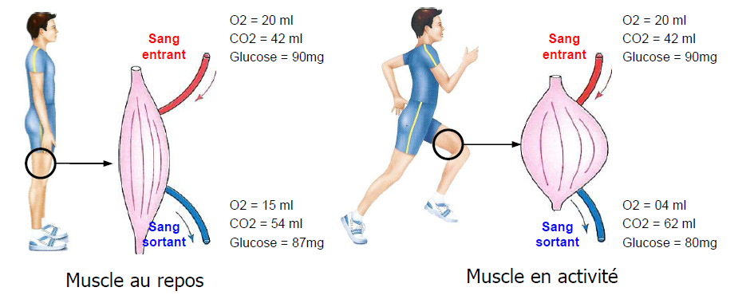
1°- Effectue des calculs afin de compléter le tableau :
Informations générales | Consommation de dioxygène | Consommation de glucose | Rejet de dioxyde de carbone
Muscle au repos
Muscle en activité
Activité -Repos

2°- Compare la quantité d’O2 et du glucose dans le muscle au repos et en activité
O2 :…………………………………………………………………………………………………………………………………………………………………
Glucose :………………………………………………………………………………………………………………………………………………………
3°- Formuler une hypothèse pour expliquer l’augmentation de la consommation de dioxygène (O2) et de glucose lorsqu’un organe est en activité :…………………………………………………………………….
……………………………………………………………………………………………………………………………..

